İşgücü Piyasası Görünümü:

Temmuz 2014

15 Temmuz 2014

TARIM DIŞI İŞSİZLİK YATAY SEYREDİYOR
Seyfettin Gürsel* Gökçe Uysal∗∗ ve Ayşenur Acar∗∗∗

Yönetici Özeti

Mevsim etkilerinden arındırılmış işgücü verilerine göre tarım dışı işsizlik, Nisan 2014 döneminde bir önceki döneme kıyasla 0,1 yüzde puan artarak yüzde 11,1 seviyesine ulaşmıştır. Betam araştırmacıları tarafından geliştirilen tahmin modeli ve Kariyer.net verilerini kullanarak yapılan tahminler tarım dışı işsizliğin Mayıs 2014 döneminde artacağına işaret etmektedir.

İşgücü ve istihdamda yatay seyir

TÜİK’in açıkladığı işgücü verilerine göre Nisan 2014 döneminde, bir önceki yılın aynı dönemine göre tarım dışı işgücü 1 milyon 315 bin (yüzde 6), tarım dışı istihdam ise 1 milyon 108 bin kişi (yüzde 5,7) artarken tarım dışı işsiz sayısı da 207 bin artmıştır. Ancak bu rakamlar Şubat 2014 döneminde yapılan revizyonlardan etkilenmektedir. Şekil 1’de görüldüğü gibi son üç dönemde yıllık tarım dışı işgücü ve istihdam artışları yatay seyretmektedir.

Şekil 1 Tarım dışı işgücü ve tarım dışı istihdamın tarım dışı issiz sayısı değişimine etkisi (yıllık)
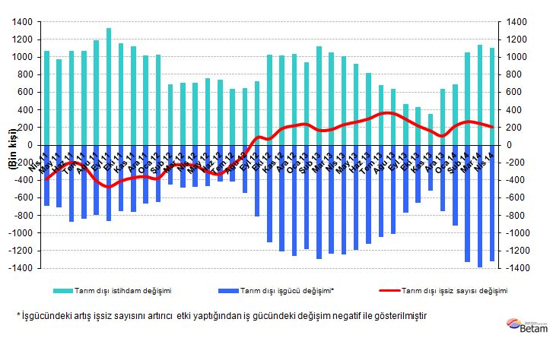
Kaynak: TÜİK, Betam

Tarım dışı işsizlikte 0.1 puanlık artış

Mevsim etkilerinden arındırılmış verilere göre Nisan dönemi Mart dönemiyle kıyaslandığında tarım dışı işgücü 62 bin artarak 22 milyon 992 bin olmuştur (Şekil 2, Tablo 1). Tarım dışı istihdam ise 32 binlik bir artışla 20 milyon 440 bine ulaşmıştır. Böylelikle tarım dışı işsiz sayısı 30 bin kişi artmış, tarım dışı işsizlik oranı Nisan 2014 döneminde Mart 2014 dönemine kıyasla 0,1 yüzde puan artarak yüzde 11,1 seviyesine ulaşmıştır. Mevsim etkilerinden arındırılmış tarım dışı işsizlik bon dönemlerde yatay seyretmektedir.

Şekil 2 Mevsim etkilerinden arındırılmış tarım dışı işgücü, istihdam ve işsizlik oranı
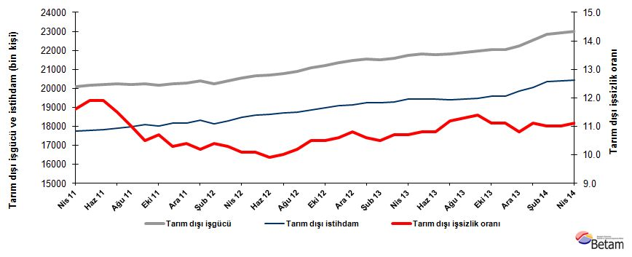
Kaynak: TÜİK, Betam

Kariyer.net verileriyle yapılan tahminler işsizliğin artacağına işaret ediyor

Betam araştırmacılarından Barış Soybilgen'in Kariyer.net tarafından açıklanan açık pozisyon başına başvuru sayısı verilerini kullanarak hazırladığı tahmin modeli tarım dışı işsizlik oranının Mayıs 2014 döneminde artış göstereceğine işaret etmektedir. Soybilgen'in kullandığı tahmin modeli "Kariyer.net Verisiyle Kısa Vadeli Tarım Dışı İşsizlik Tahmini" başlıklı Betam Araştırma Notu 168'de ayrıntılı olarak açıklanmaktadır.

Şekil 3 Mevsim etkilerinden arındırılmış tarım dışı işsizlik oranı ve ilan başına başvuru sayısı
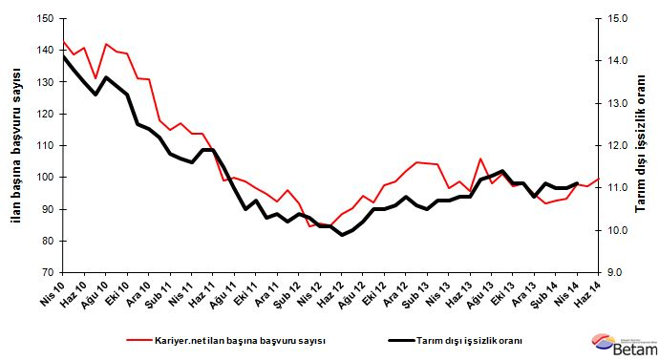
Kaynak: Kariyer.net, TÜİK, Betam

Hizmetler istihdam yaratmaya devam ediyor

Mevsimsellikten arındırılmış sektörel verilere göre Nisan 2014 döneminde inşaat sektöründe 80 binlik istihdam kaybına işaret etmektedir (Şekil 4, Tablo 2). Sanayi istihdamı son iki dönemdir yatay seyretmektedir. Buna karşın hizmetlerde Mart ve Nisan 2014 dönemlerinde100'er binlik artışlar kaydedilmiştir.
Şekil 4 Sektörlerin istihdam değişimi (bin kişi)
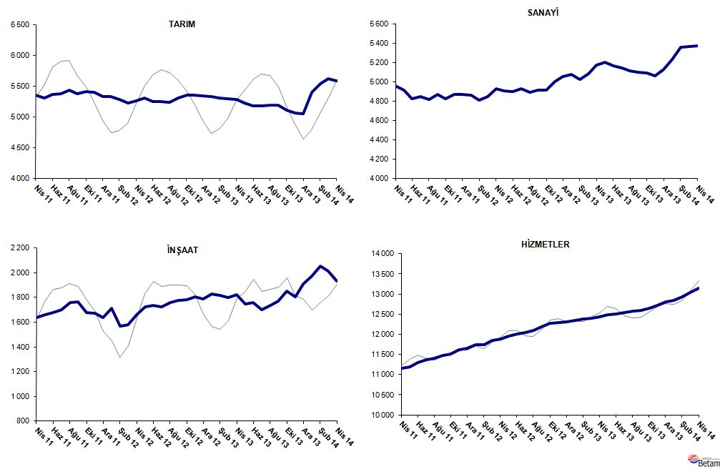
Kaynak: TÜİK, Betam

Tablo 1 Mevsim etkilerinden arındırılmış tarım dışı işgücü göstergeleri (bin kişi)*
 | İşgücü | İstihdam | İşsizlik | İşsizlik Oranı | Aylık değişimler
Mart 11 | 19907 | 17578 | 2329 | 11.7% | İşgücü | İstihdam | İşsizlik
Nisan 11 | 20075 | 17746 | 2329 | 11.6% | 168 | 168 | 0
Mayıs 11 | 20167 | 17767 | 2400 | 11.9% | 92 | 21 | 71
Haziran 11 | 20208 | 17803 | 2405 | 11.9% | 41 | 36 | 5
Temmuz 11 | 20241 | 17913 | 2328 | 11.5% | 33 | 110 | -77
Ağustos 11 | 20206 | 17983 | 2223 | 11.0% | -35 | 70 | -105
Eylül 11 | 20232 | 18108 | 2124 | 10.5% | 27 | 125 | -98
Ekim 11 | 20171 | 18013 | 2158 | 10.7% | -61 | -95 | 34
Kasım 11 | 20250 | 18164 | 2086 | 10.3% | 78 | 151 | -73
Aralık 11 | 20281 | 18172 | 2109 | 10.4% | 32 | 8 | 24
Ocak 12 | 20403 | 18322 | 2081 | 10.2% | 122 | 150 | -28
Şubat 12 | 20225 | 18122 | 2103 | 10.4% | -178 | -200 | 22
Mart 12 | 20385 | 18285 | 2100 | 10.3% | 159 | 163 | -4
Nisan 12 | 20556 | 18480 | 2076 | 10.1% | 172 | 195 | -23
Mayıs 12 | 20671 | 18583 | 2088 | 10.1% | 115 | 103 | 12
Haziran 12 | 20684 | 18636 | 2048 | 9.9% | 13 | 53 | -40
Temmuz 12 | 20767 | 18690 | 2077 | 10.0% | 83 | 54 | 29
Ağustos 12 | 20875 | 18746 | 2129 | 10.2% | 109 | 56 | 53
Eylül 12 | 21080 | 18867 | 2213 | 10.5% | 205 | 121 | 84
Ekim 12 | 21202 | 18976 | 2226 | 10.5% | 122 | 109 | 13
Kasım 12 | 21361 | 19097 | 2264 | 10.6% | 159 | 121 | 38
Aralık 12 | 21463 | 19145 | 2318 | 10.8% | 102 | 48 | 54
Ocak 13 | 21531 | 19249 | 2282 | 10.6% | 68 | 104 | -36
Şubat 13 | 21486 | 19230 | 2256 | 10.5% | -45 | -19 | -26
Mart 13 | 21599 | 19288 | 2311 | 10.7% | 113 | 58 | 55
Nisan 13 | 21753 | 19425 | 2328 | 10.7% | 153 | 137 | 16
Mayıs 13 | 21794 | 19440 | 2354 | 10.8% | 41 | 15 | 26
Haziran 13 | 21789 | 19436 | 2353 | 10.8% | -4 | -4 | 0
Temmuz 13 | 21827 | 19382 | 2445 | 11.2% | 37 | -54 | 91
Ağustos 13 | 21901 | 19426 | 2475 | 11.3% | 74 | 44 | 30
Eylül 13 | 21970 | 19465 | 2505 | 11.4% | 69 | 39 | 30
Ekim 13 | 22029 | 19584 | 2445 | 11.1% | 60 | 119 | -59
Kasım 13 | 22039 | 19593 | 2446 | 11.1% | 10 | 9 | 1
Aralık 13 | 22251 | 19848 | 2403 | 10.8% | 212 | 255 | -43
Ocak 14 | 22557 | 20053 | 2504 | 11.1% | 306 | 205 | 101
Şubat 14 | 22853 | 20339 | 2514 | 11.0% | 296 | 286 | 10
Mart 14 | 22930 | 20408 | 2522 | 11.0% | 78 | 69 | 9
Nisan 14 | 22992 | 20440 | 2552 | 11.1% | 62 | 32 | 30
Kaynak: TÜİK, Betam

Tablo 2 Mevsim etkilerinden arındırılmış sektörel istihdam (bin kişi)*
 | Tarım | Sanayi | İnşaat | Hizmetler | Aylık değişimler
Mart 11 | 5462 | 4914 | 1623 | 11040 | Tarım | Sanayi | İnşaat | Hizmetler
Nisan 11 | 5359 | 4958 | 1637 | 11150 | -103 | 44 | 14 | 110
Mayıs 11 | 5313 | 4915 | 1661 | 11191 | -46 | -43 | 24 | 41
Haziran 11 | 5362 | 4826 | 1675 | 11301 | 49 | -89 | 14 | 110
Temmuz 11 | 5380 | 4846 | 1701 | 11367 | 18 | 20 | 26 | 66
Ağustos 11 | 5441 | 4816 | 1759 | 11408 | 61 | -30 | 58 | 41
Eylül 11 | 5374 | 4866 | 1762 | 11481 | -67 | 50 | 3 | 73
Ekim 11 | 5409 | 4823 | 1680 | 11510 | 35 | -43 | -82 | 29
Kasım 11 | 5403 | 4870 | 1672 | 11622 | -6 | 47 | -8 | 112
Aralık 11 | 5329 | 4873 | 1640 | 11659 | -74 | 3 | -32 | 37
Ocak 12 | 5336 | 4864 | 1713 | 11745 | 7 | -9 | 73 | 86
Şubat 12 | 5283 | 4808 | 1567 | 11746 | -53 | -56 | -146 | 1
Mart 12 | 5232 | 4850 | 1582 | 11853 | -51 | 42 | 15 | 107
Nisan 12 | 5260 | 4930 | 1660 | 11890 | 28 | 80 | 78 | 37
Mayıs 12 | 5307 | 4908 | 1725 | 11951 | 47 | -22 | 65 | 61
Haziran 12 | 5250 | 4900 | 1735 | 12001 | -57 | -8 | 10 | 50
Temmuz 12 | 5248 | 4926 | 1723 | 12041 | -2 | 26 | -12 | 40
Ağustos 12 | 5240 | 4892 | 1756 | 12098 | -8 | -34 | 33 | 57
Eylül 12 | 5306 | 4911 | 1776 | 12179 | 66 | 19 | 20 | 81
Ekim 12 | 5349 | 4917 | 1784 | 12274 | 43 | 6 | 8 | 95
Kasım 12 | 5360 | 5003 | 1804 | 12289 | 11 | 86 | 20 | 15
Aralık 12 | 5346 | 5051 | 1785 | 12309 | -14 | 48 | -19 | 20
Ocak 13 | 5335 | 5073 | 1827 | 12350 | -11 | 22 | 42 | 41
Şubat 13 | 5308 | 5023 | 1818 | 12389 | -27 | -50 | -9 | 39
Mart 13 | 5296 | 5083 | 1799 | 12406 | -12 | 60 | -19 | 17
Nisan 13 | 5288 | 5176 | 1822 | 12427 | -8 | 93 | 23 | 21
Mayıs 13 | 5230 | 5200 | 1746 | 12493 | -58 | 24 | -76 | 66
Haziran 13 | 5181 | 5163 | 1761 | 12512 | -49 | -37 | 15 | 19
Temmuz 13 | 5176 | 5146 | 1702 | 12533 | -5 | -17 | -59 | 21
Ağustos 13 | 5193 | 5117 | 1737 | 12573 | 17 | -29 | 35 | 40
Eylül 13 | 5189 | 5096 | 1769 | 12600 | -4 | -21 | 32 | 27
Ekim 13 | 5106 | 5090 | 1851 | 12644 | -83 | -6 | 82 | 44
Kasım 13 | 5068 | 5064 | 1804 | 12725 | -38 | -26 | -47 | 81
Aralık 13 | 5058 | 5131 | 1908 | 12808 | -10 | 67 | 104 | 83
Ocak 14 | 5406 | 5232 | 1974 | 12846 | 348 | 101 | 66 | 38
Şubat 14 | 5544 | 5359 | 2051 | 12928 | 138 | 127 | 77 | 82
Mart 14 | 5622 | 5365 | 2011 | 13032 | 78 | 6 | -40 | 104
Nisan 14 | 5592 | 5373 | 1931 | 13137 | -30 | 8 | -80 | 105
Kaynak: TÜİK, Betam

*Prof. Dr. Seyfettin Gürsel, Betam, Direktör, seyfettin.gursel@bahcesehir.edu.tr
∗∗Yrd. Doç. Dr. Gökçe Uysal, Betam, Direktör Yardımcısı, gokce.uysal@bahcesehir.edu.tr
∗∗∗Ayşenur Acar, Betam, Araştırma Görevlisi, aysenur.acar@bahcesehir.edu.tr
Betam son bir yıldır Kariyer.net tarafından sağlanan verilerden açık bulunan iş pozisyonu başına yapılan başvuru sayısını hesaplıyor. Bu seri hem mevsim hem takvim etkilerinden arındırılmıştır. İlan başına başvuru sayısının azalması bir yandan münhal işlerin artmasına diğer yandan da başvuru sayısının azalmasına bağlıdır. Münhal işlerin artması büyümenin hızlanmasına bağlanırken, başvuruların azalması iş arayan sayısının azalmasına bağlı olacaktır.
Sektörel istihdam serileri teker teker mevsim etkilerinden arındırılmaktadır. Dolayısıyla sektörel istihdam rakamlarının toplamı, mevsim etkilerinden arındırılmış toplam istihdam rakamından farklı olabilmektedir. Aradaki fark mevsim etkilerinden arındırma prosedürünün lineer olmamasından kaynaklanmaktadır.

